CAPÍTULO 4. CONEXIÓN PHP → MYSQL
4.1 Introducción
Una vez construida la estructura inicial del Backend de YENJO 1.0, se implementó la conexión entre PHP y el sistema gestor de bases de datos MySQL.
Esta conexión constituye un componente fundamental del Backend, debido a que permite establecer la comunicación necesaria para que los componentes de la aplicación puedan acceder posteriormente a la información almacenada en la base de datos yenjo_1_0.
De acuerdo con la arquitectura definida para YENJO 1.0, la comunicación con MySQL se realiza mediante PDO (PHP Data Objects) y se centraliza en el archivo backend/config/database.php. Esta organización permite mantener una configuración única de acceso y evita duplicar la lógica de conexión en los diferentes componentes del Backend.
4.2 Objetivo
Implementar y verificar la conexión entre el Backend desarrollado en PHP y la base de datos MySQL de YENJO 1.0 mediante PDO, incorporando una configuración centralizada y un mecanismo de manejo de excepciones que permita identificar posibles errores durante el proceso de conexión.
4.3 Configuración de la conexión
La configuración de acceso a la base de datos se centralizó en:
backend/
└── config/
└── database.php

Este archivo contiene los parámetros necesarios para establecer la comunicación con MySQL:
$host = "localhost";
$dbname = "yenjo_1_0";
$username = "root";
$password = "";

La configuración utiliza como servidor localhost y como base de datos yenjo_1_0.
Durante la implementación se verificó que el servidor MySQL utilizado por el entorno local se encuentra disponible mediante el puerto 3306, correspondiente al puerto configurado para la conexión actual.
Nota: La contraseña no se presenta en el documento por tratarse de información de acceso al entorno local.

4.4 Implementación mediante PDO
Para establecer la conexión se utilizó la extensión PDO de PHP.
La implementación actual del proyecto utiliza la variable $conexion, de acuerdo con el código que se encuentra físicamente en database.php.
$conexion = new PDO(
"mysql:host=$host;port=3306;dbname=$dbname;charset=utf8mb4",
$username,
$password
);
Mediante esta instrucción se construye el objeto de conexión utilizando los parámetros definidos previamente.
El uso de charset=utf8mb4 permite establecer la codificación utilizada para la comunicación con la base de datos.
La utilización de PDO también mantiene la arquitectura preparada para que posteriormente los modelos y servicios puedan realizar operaciones sobre MySQL.
La arquitectura original había planteado la variable $pdo; sin embargo, para este capítulo se documenta la implementación real actualmente presente en el proyecto, que utiliza $conexion. Esto permite mantener correspondencia entre la documentación y el código ejecutable.
4.5 Manejo de excepciones
Para controlar posibles errores durante el establecimiento de la conexión se implementó una estructura try...catch.
La conexión se encuentra dentro de:
try {
// conexión
}
catch (PDOException $e) {
// manejo del error
}
Además, se configuró PDO para generar excepciones mediante:
$conexion->setAttribute(
PDO::ATTR_ERRMODE,
PDO::ERRMODE_EXCEPTION
);
Esta configuración permite que los errores relacionados con la conexión puedan ser capturados mediante PDOException.

El manejo de excepciones permite evitar que un error de conexión quede sin controlar y facilita la identificación de problemas durante las pruebas del Backend.
La arquitectura del Backend contempla precisamente el uso de PDO y el manejo de excepciones como parte de la implementación de la conexión.
4.6 Archivo de prueba de conexión
Para verificar que la configuración podía ser utilizada correctamente desde PHP, se creó el archivo:
backend/
└── config/
├── database.php
└── test_conexion.php
El archivo test_conexion.php utiliza la configuración existente mediante:
require_once 'config/database.php';
y posteriormente muestra un mensaje indicando el resultado de la prueba.
La prueba permite comprobar directamente la comunicación entre PHP y MySQL sin necesidad de implementar todavía los endpoints de la API REST.
4.7 Ejecución de la prueba
La prueba fue ejecutada desde la terminal de Visual Studio Code utilizando directamente el ejecutable de PHP proporcionado por XAMPP:
C:\xampp\php\php.exe
La ejecución utilizada fue:
C:\xampp\php\php.exe config/test_conexion.php
Durante la implementación se presentó inicialmente un error de autenticación:
Access denied for user 'root'@'localhost'
Este resultado permitió identificar que las credenciales utilizadas inicialmente no coincidían con las configuradas en el servidor MySQL.
Posteriormente se corrigió la configuración y se realizó nuevamente la prueba.
El resultado obtenido fue:
Conexión exitosa con la base de datos YENJO 1.0
Esta prueba permitió comprobar que PHP puede establecer comunicación correctamente con la base de datos yenjo_1_0.

4.8 Verificación del puerto de MySQL
Como parte de la verificación del entorno de ejecución, se comprobó desde la terminal que el puerto 3306 se encuentra activo.
Se ejecutó:
netstat -ano | findstr :3306
El resultado mostró que el puerto se encuentra en estado:
LISTENING
y asociado al proceso:
mysqld.exe
mediante el PID identificado durante la comprobación.
Esta verificación permitió confirmar que el servicio MySQL se encuentra escuchando conexiones en el puerto 3306 utilizado por la configuración actual del Backend.
4.9 Configuración final de database.php
La implementación actual del archivo queda estructurada de la siguiente manera:
<?php

$host = "localhost";
$dbname = "yenjo_1_0";
$username = "root";
$password = "";

try {
$conexion = new PDO(
"mysql:host=$host;port=3306;dbname=$dbname;charset=utf8mb4",
$username,
$password
);

$conexion->setAttribute(
PDO::ATTR_ERRMODE,
PDO::ERRMODE_EXCEPTION
);

} catch (PDOException $e) {
die(
"Error de conexión a la base de datos: "
. $e->getMessage()
);
}
?>
Importante: este bloque corresponde a la implementación real que tenemos actualmente en el proyecto, no a la versión teórica planteada inicialmente en la arquitectura.
4.10 Resultado de la implementación
Como resultado de esta actividad se logró:
- Configurar la conexión PHP → MySQL.
- Utilizar PDO para establecer la comunicación.
- Centralizar la configuración en database.php.
- Implementar manejo de excepciones mediante PDOException.
- Verificar que MySQL se encuentra disponible en el puerto 3306.
- Ejecutar una prueba directa desde PHP.
- Confirmar la comunicación con la base de datos yenjo_1_0.
- Obtener como resultado final: Conexión exitosa con la base de datos YENJO 1.0
La implementación deja preparada la infraestructura necesaria para continuar con la siguiente actividad de la Fase 3: API REST.
4.11 Evidencias
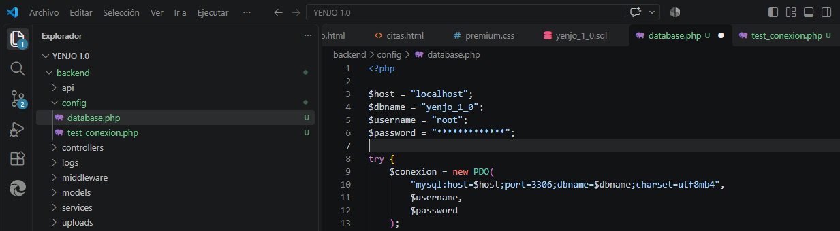
Figura 4.1 Evidencia Archivo database.php

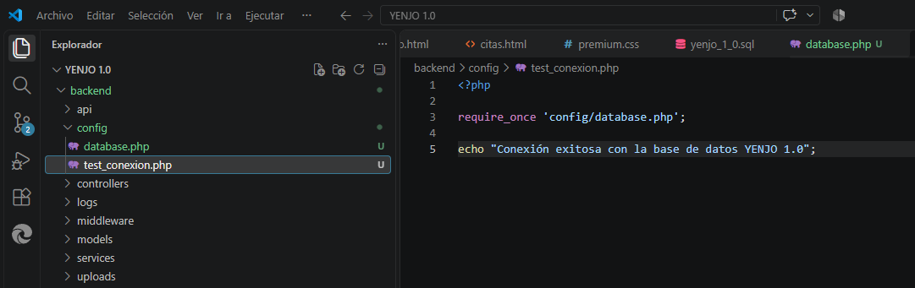
Figura 4.2 Evidencia Archivo test_conexion.php

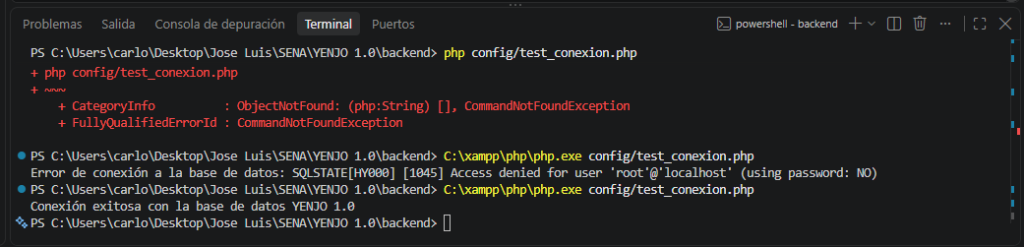
Figura 4.3 Evidencia Ejecución de PHP

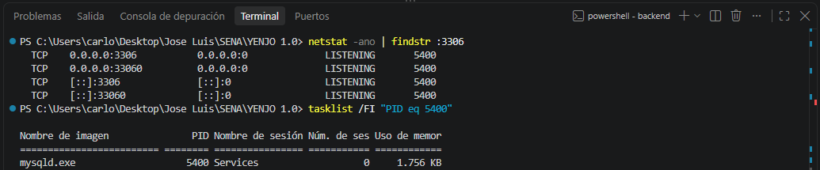
Figura 4.4 Evidencia Puerto 3306

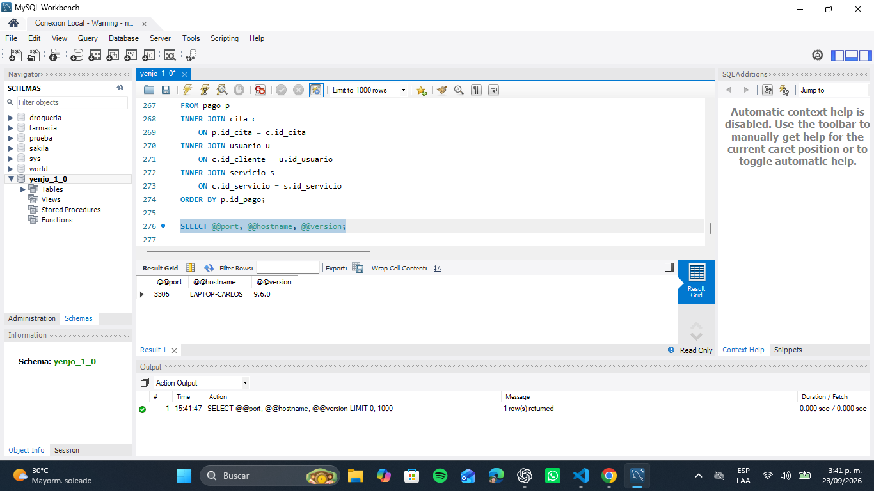
Figura 4.5 Evidencia MySQL Workbench

